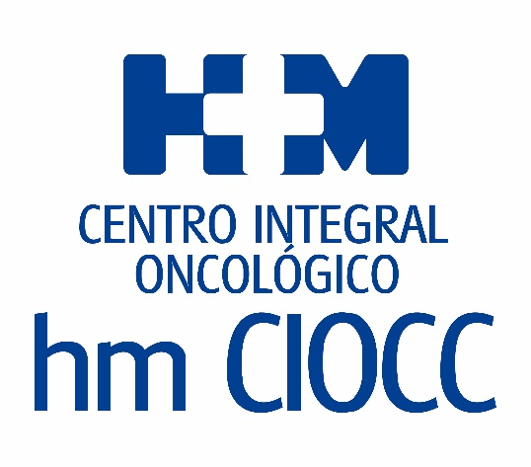
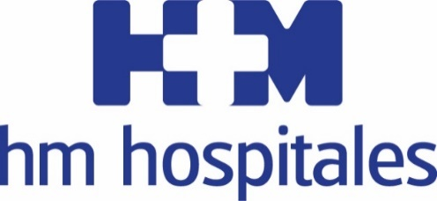

Jornada ‘Cáncer de Pulmón: Estado del Arte’ celebrada en el Auditorio Reina Sofía del Hospital Universitario HM Sanchinarro
LA BÚSQUEDA DE NUEVOS BIOMARCADORES Y LA LLEGADA DE NUEVAS INDICACIONES EN INMUNOTERAPIA CENTRAN LA ACTUALIDAD EN CÁNCER DE PULMÓN

- En HM CIOCC se abordan casos con inmunoterapia, que consiguen resultados muy positivos y esperanzadores en pacientes con enfermedad localmente avanzada

- El diagnóstico precoz es la gran asignatura pendiente, ya que se detectan unos 28.000 nuevos casos en España y el porcentaje de curación es muy bajo, inferior al 15%

- Los agentes inmunoterápicos y los fármacos específicos contra una diana molecular concreta, grandes innovaciones en el tratamiento del cáncer de pulmón en 2018

Madrid, 15 de noviembre de 2018. HM Hospitales ha organizado la jornada ‘Cáncer de Pulmón: Estado del Arte’, que ha reunido a más de un centenar de oncólogos y especialistas nacionales e internacionales en cáncer de pulmón. En la misma se han señalado a la búsqueda de biomarcadores, que identifiquen a los pacientes con mejor respuesta a la inmunoterapia, y la incorporación del estudio de secuenciación masiva para el análisis de múltiples dianas moleculares como principales novedades en este campo oncológico.

La cita ha tenido lugar en el Auditorio Reina Sofía del Hospital Universitario HM Sanchinarro y en ella han participado algunos de los principales oncólogos de HM Hospitales y de otros centros hospitalarios públicos y privados, lo que convierte a este curso en uno de los principales eventos sobre actualización en cáncer de pulmón en el seno de la sanidad española.

Si en anteriores ediciones se trató la biopsia líquida y las terapias dirigidas como principales novedades, en la jornada de 2018 se ha puesto el foco sobre la búsqueda de biomarcadores y el estudio de secuenciación masiva. “Se está trabajando para incorporar el denominado estudio de secuenciación masiva que permite el análisis de múltiples dianas moleculares. Por otro lado, se están buscando marcadores que identifiquen los pacientes que pueden tener una mejor respuesta a la inmunoterapia uno de los tratamientos más importantes en la actualidad no solo en cáncer de pulmón sino en diferentes tipos de cáncer”, asegura el Dr. Javier de Castro, jefe de la Unidad de Oncología Torácica del Centro Integral Oncológico Clara Campal HM CIOCC y coordinador de la jornada.

Eso sí, en la cita también se señalaron muchos de los obstáculos que se encuentran los oncólogos que luchan contra el cáncer de pulmón. La gran asignatura pendiente es el diagnóstico precoz, ya que de los 28.000 nuevos casos que se diagnostican al año en España el porcentaje de curación es muy bajo, inferior al 15%. “Posiblemente porque más de la mitad se diagnostican en fase metastásica”, asevera el Dr. De Castro. En ese sentido, el especialista de HM CIOCC ambicionó un objetivo para los próximos años: “conseguir que el cáncer de pulmón no sea el número uno en mortalidad. Para lograrlo hemos pasado de tratar a los pacientes exclusivamente con quimioterapia, como hace 20 años, a la revolución de la inmunoterapia. En los últimos años se han experimentado avances singulares como en cáncer microcítico y en el estadio 3 que aumentan la supervivencia. Empezamos a poder soñar con curar pacientes con cáncer de pulmón”.

La inmunoterapia es clave
Uno de los principales avances que se han experimentado en 2018 y que se ha presentados en la jornada hace referencia a que, “la inmunoterapia está consiguiendo resultados muy positivos y esperanzadores en pacientes con enfermedad localmente avanzada, donde las posibilidades de curación eran bajas y estos tratamientos pueden conseguir no solo aumentar la supervivencia, sino aumentar las opciones de curación”, destaca el Dr. De Castro. Algunas de estas terapias disruptivas se emplean ya en pacientes en HM CIOCC, primer ‘Cancer Center’ privado de España por número de nuevos pacientes.

De hecho, en la jornada se puso de manifiesto que los fármacos inmunoterápicos y los específicos contra una diana molecular concreta son las grandes innovaciones en el tratamiento del cáncer de pulmón en 2018. El Dr. De Castro celebró que actualmente “tenemos dos nuevas opciones de tratamiento que están demostrando gran eficacia, la terapia dirigida contra una diana específica y la inmunoterapia. Ambas estrategias están consiguiendo mejorar de forma muy significativa la supervivencia de los pacientes con cáncer de pulmón avanzado”.

Precisamente la inmunoterapia centró buena parte de las ponencias en función de los distintos tipos de cáncer y su combinación con quimioterapias y otros tratamientos. Este hecho revela la importancia que tiene la activación del sistema inmunitario como elemento disruptivo en la lucha contra el cáncer de pulmón y el resto de procesos oncológicos. “La inmunoterapia es fundamental en el tratamiento del cáncer de pulmón. En los pacientes con enfermedad avanzada se están consiguiendo reducciones del tumor solo con la estimulación del sistema inmunológico que realiza la inmunoterapia. Además, se está consiguiendo mantener estas respuestas de forma prolongada durante años, lo cual era imposible con la quimioterapia previa. De hecho, con toda la prudencia del mundo, podemos empezar a hablar de pacientes que alcanzan un control permanente de la enfermedad, lo que denominamos cronificación”, afirma el Dr. De Castro.

Rasgos diferenciales
Una de las principales estrategias en la lucha contra los distintos tipos de este proceso oncológico reside en la individualización y el conocimiento de los rasgos diferenciales de cada paciente. “Tanto la biopsia líquida, la cual, a través de un simple análisis de sangre, permite conocer algunas de las características moleculares de estos tumores malignos, como la secuenciación genómica del tumor tratan de identificar rasgos diferenciales en cada tipo individual de proceso oncológico. Dicho de otro modo, tenemos que poner todos los apellidos a cada tumor para así poder conocer mejor cómo es y cómo debe ser el tratamiento específico. Por ello, las nuevas opciones de diagnóstico con la secuenciación masiva permiten identificar la mejor opción de nuevos fármacos disponibles”, señala el Dr. De Castro.

HM Hospitales
HM Hospitales es el grupo hospitalario privado de referencia a nivel nacional que basa su oferta en la excelencia asistencial sumada a la investigación, la docencia, la constante innovación tecnológica y la publicación de resultados.

Dirigido por médicos y con capital 100% español, cuenta en la actualidad con más de 4.700 profesionales que concentran sus esfuerzos en ofrecer una medicina de calidad e innovadora centrada en el cuidado de la salud y el bienestar de sus pacientes y familiares.

HM Hospitales está formado por 40 centros asistenciales: 15 hospitales, 4 centros integrales de alta especialización en Oncología, Cardiología, Neurociencias y Fertilidad, además de 21 policlínicos. Todos ellos trabajan de manera coordinada para ofrecer una gestión integral de las necesidades y requerimientos de sus pacientes.

Más información para medios:
DPTO. DE COMUNICACIÓN DE HM HOSPITALES
Marcos García Rodríguez
Tel.: 914 444 244 Ext 167 / Móvil 667 184 600
E-mail: mgarciarodriguez@hmhospitales.com
Más información: www.hmhospitales.com

